如何用自己申请的支付宝进行还款（或还利息）

①
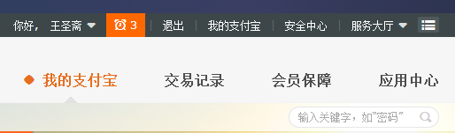

进入自己的支付宝账户后点应用中心，进入应用中心后，向下拉界面出现下面界面

②
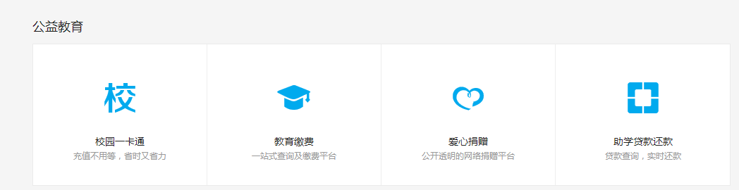
把鼠标移至“助学贷款还款”方块中，会出现“我要使用”字样，点“我要使用”

③
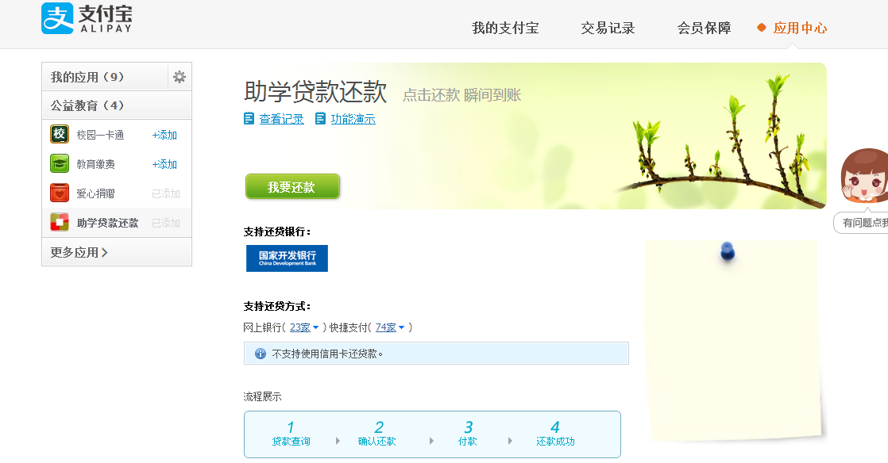
点“我要还款”

④
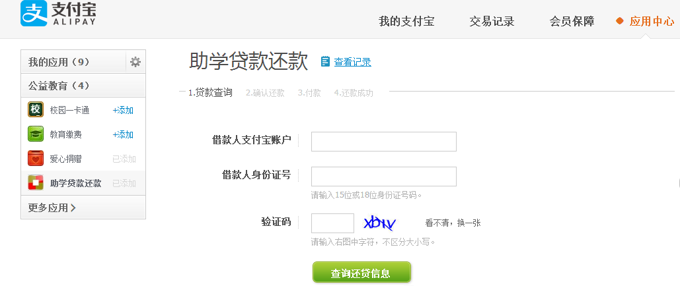
输入贷款时时生成的支付宝账户（贷款合同上显示的支付宝账户，以410728a开头的账户）
输入自己的身份证号码
输入验证码
点“查询还贷信息”

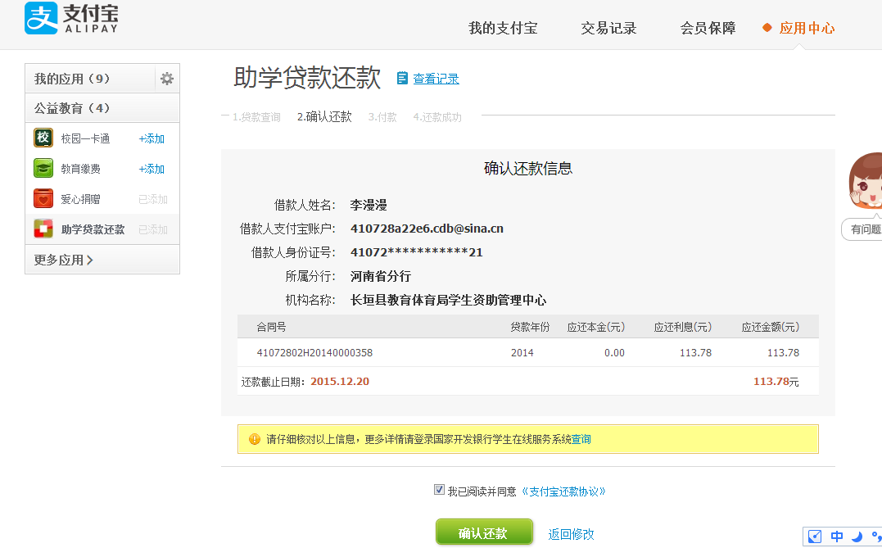

⑤

核对信息后，点“确认还款”

